**Problema a resolver:**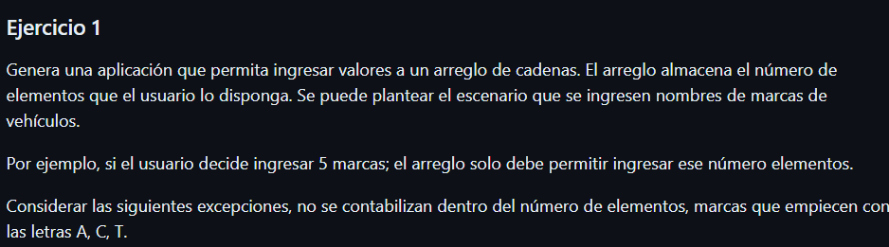

**Análisis:** Se debe pedir al usuario el tamaño del arreglo, y hacer un bucle con aquel número de iteraciones. Cuando ingrese un nombre que empieza con A,C,T, simplemente no se lo agrega a ese elemento al arreglo y ese espacio queda vacío.

**Pseudocódigo:**

Algoritmo arrayEstudiantes

Escribir "Ingrese el número de marcas de vehículos que va a introducir"

leer numeroDeMarcas

contador = 1

Dimension marcasArray[numeroDeMarcas]

Mientras contador <= numeroDeMarcas Hacer

Escribir "Ingrese la marca actual"

leer marcaActual

primeraLetra = Subcadena(marcaActual,0,1) //Obtener primera letra

Si primeraLetra <> "A" y primeraLetra <> "C" y primeraLetra <> "T" Entonces

marcasArray[contador] = marcaActual

SiNo

marcasArray[contador] = " ... "

Fin Si

contador = contador+1

FinMientras

contador = 1

Mientras contador <= numeroDeMarcas Hacer

Escribir "Marca ", contador " es: ", marcasArray[contador]

contador = contador+1

FinMientras

FinAlgoritmo

**Diagrama de flujo:**

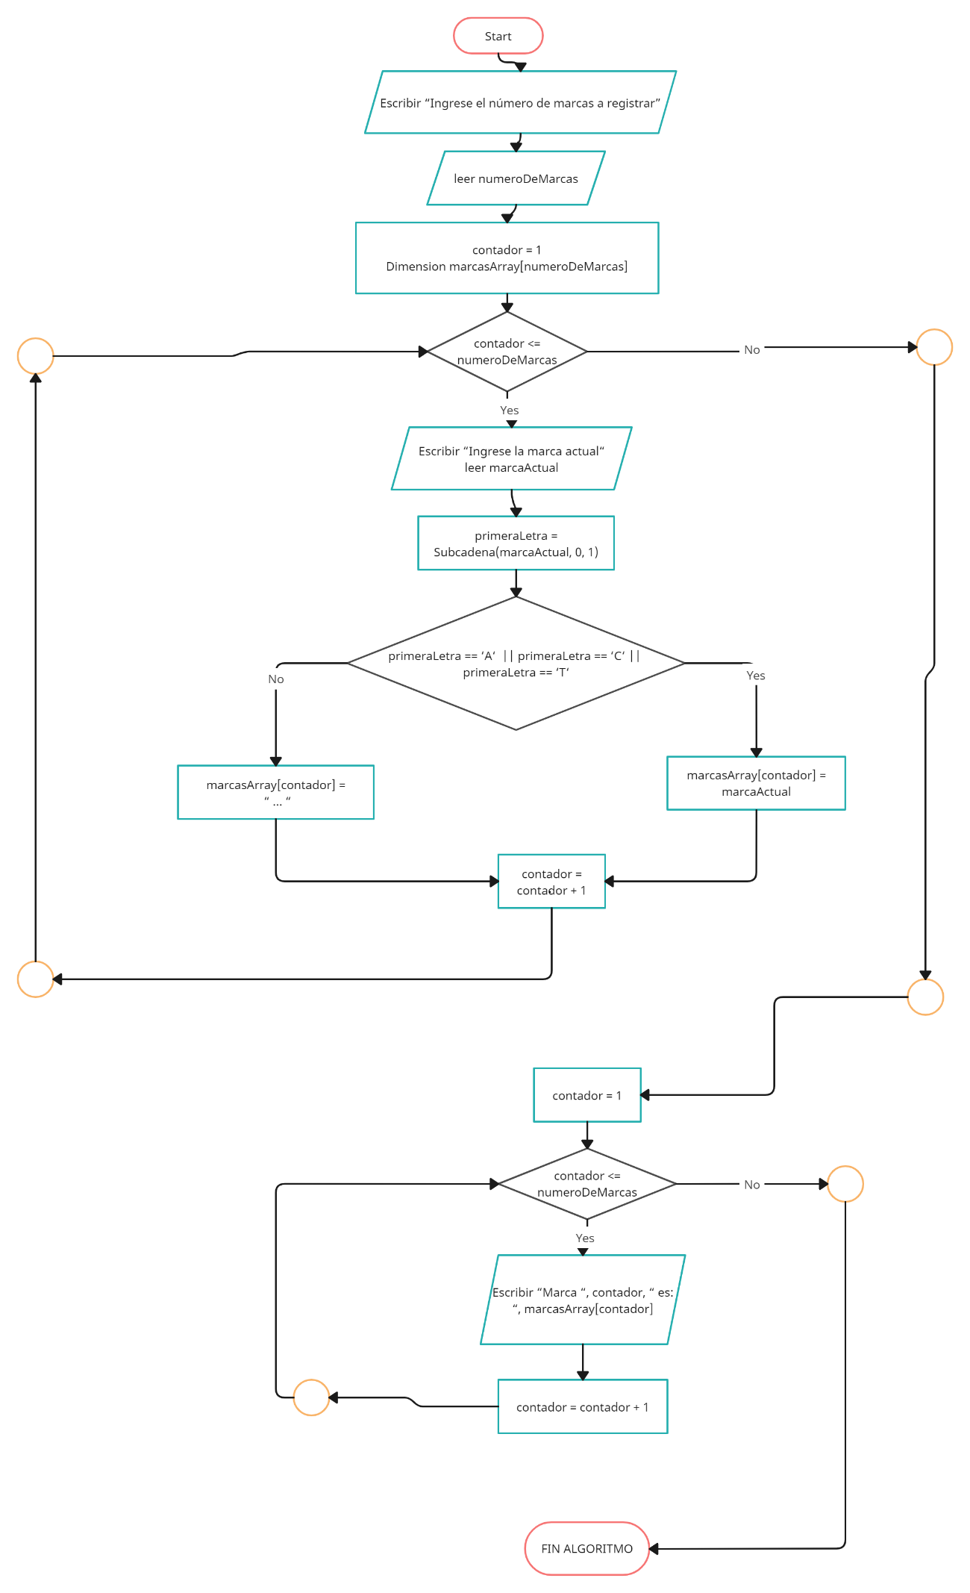

***Corrida manual:***

|  |  |  |
| --- | --- | --- |
| **Longitud Array:** | **Marcas ingresadas:** | **Output**: |
| 2 | Kameron, Mitsubichi | Kameron, Mitsubichi |
| 5 | Toyota, Ford, Chevrolet, Mercedes, Audi. | …, Ford, …, Mercedes, … |
| 1 | Toyota | … |